新 书 推 荐

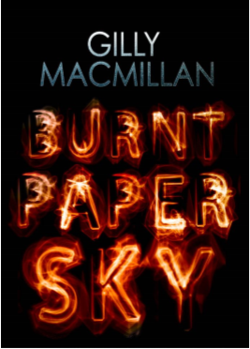
中文书名：《焚烧的纸天空》
英文书名：BURNT PAPER SKY
作 者：Gilly Macmillan
出 版 社：Little, Brown
代理公司：PFD/ANA
出版时间：2015年8月
代理地区：中国大陆、台湾
页 数：384页
审读资料：电子稿
类 型：惊悚悬疑
版权已授：台湾，巴西，保加利亚，捷克，荷兰，法国，德国，意大利，波兰，葡萄牙，塞尔维亚，西班牙，瑞士，土耳其

内容简介：

蕾切尔·詹娜8岁的儿子本失踪了，她的世界陷入一片混乱之中。蕾切尔不顾一切得寻找儿子，却未曾想到在这个过程中自己目前如地狱般的人生被完全曝光在了媒体的聚光灯下。是她让本离开了她的视线，现在本失踪了——所以舆论认为，这一切都是她的过错。

但是，那个下午究竟发生了什么？在丢失儿子的悲痛、警方的疯狂调查、和转而反对她的公众舆论夹击下，蕾切尔必须面对一个可怕的现实——她所熟悉的关于她自己和周围人的一切，都是一场谎言，而且无一例外，这其中包括她最信任的家人。

在这部情节动人、环环相扣的心理悬疑小说中，我们将看到，一个母亲的一点疏忽是如何引起国家范围的公愤的。寻找本的时间紧迫，他还活着的可能性一天天在变小。但现在这件事情正在接受公众的审判，面对这场审判，你会站在哪边？

作者简介：

吉莉·麦克米伦（Gilly Macmillan）在布里斯托尔大学完成了艺术史的学习，之后在考陶尔艺术学院获得了英国现代艺术专业的文学硕士。她现在在《伯灵顿杂志》（The Burlington Magazine）和海沃德美术馆工作，也是一名摄影教师。《焚烧纸天空》（BURNT PAPER SKY）是她的第一部作品。

谢谢您的阅读！
请将反馈信息发至：夏蕊（Susan Xia）
安德鲁·纳伯格联合国际有限公司北京代表处
北京市海淀区中关村大街甲59号中国人民大学文化大厦1705室
邮编：100872
电话：010-82504406
传真：010-82504200
Email：susan@nurnberg.com.cn
网址：http://www.nurnberg.com.cn
微博：http://weibo.com/nurnberg
豆瓣小站：http://site.douban.com/110577/

